

**Beschermkap ETR 230**

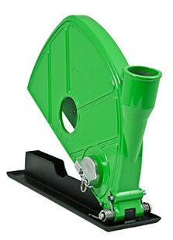

Stofkap voor steenzaagsysteem ETR 230. Met geïntegreede aansluiting voor stofafzuiging.

Technische gegevens:

|  |  |
| --- | --- |
| Artikelnummer | 12.335 |
| EAN code | 4026851013576 |
| Merk | Eibenstock |
| Materiaal | Aluminium |
| Kleur | groen |
| Toepassing | voor steenzaagsysteem ETR 230 |